OPTAGER MUSLINGER PLASTIK?

Teori
Hvert år udleder vi tonsvis af plastik til de danske havområder, og en del af det ender i maverne på havets dyr, fordi de tror, at det er mad. I har måske set billeder af fugle og hvaler, der er døde med maven fyldt af store plastikstykker, men mikroplast, som er plastikstykker, der er under 5 mm, kan også blive spist.
Blåmuslinger lever af at filtrere deres føde fra vandet. Hvis I tilføjer mikroplast til havvand, kan I undersøge, om de optager mikroplast fra vandet.
Formål
I skal undersøge, om blåmuslinger optager mikroplast.
Materialer
1. øvelsesdag
- 2 levende blåmuslinger
- 2 bægerglas fx 500 mL
- Plastikfibre i en kraftig farve fra fleece, engangsklude eller plysbamser
- Skalpel eller engangsskrabere
- Vægt
- Havvand
2. øvelsesdag
- Afdækning
- Dissektionssæt
- Petriskål
- Stereolup

Fremgangsmåde
1. øvelsesdag
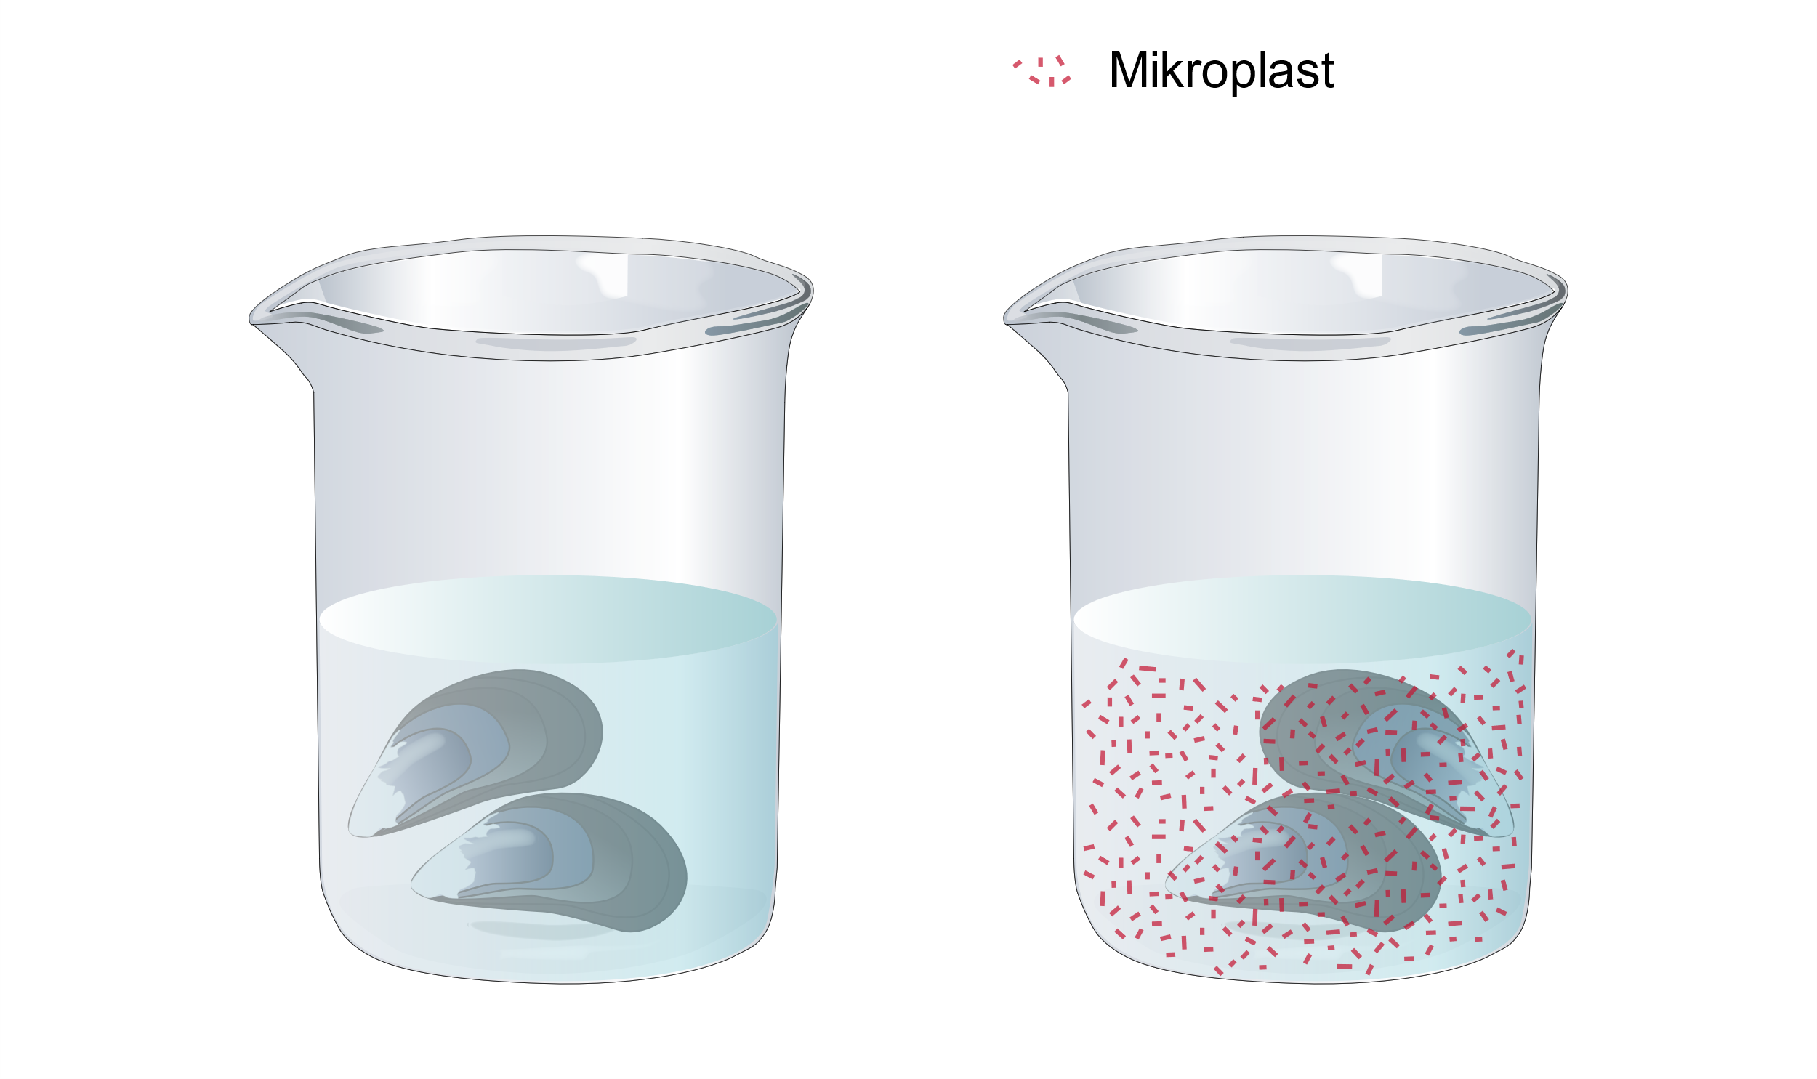
- Skrab eller klip fibre af plastikfibre af fleece, plys eller en engangsklud.
- Tilsæt 200 mL havvand til hvert af de to bægerglas.
- Kom 0,1 g fibre i det ene bægerglas.
- Læg 2 blåmuslinger i hvert bægerglas.
- Tjek, at muslingerne er levende. En åben musling, der er levende, vil lukke i, hvis man banker let på skallen. En lukket musling, der er levende, vil åbne sig op, når den har ligget lidt i bægerglasset, hvis glasset ikke flyttes rundt.
- Lad muslingerne stå i bægerglassene i en til to dage.
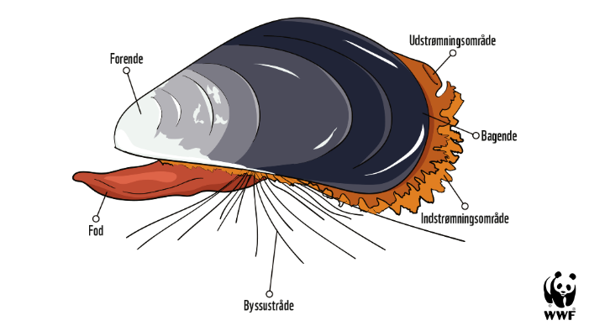
2. øvelsesdag

- Skyl muslingerne, så der ikke sidder fibre fra fleece eller engangsklude uden på muslingen, og afliv muslingerne.
- Find forende og bagende på en af muslingerne.
- Placer den i en petriskål.
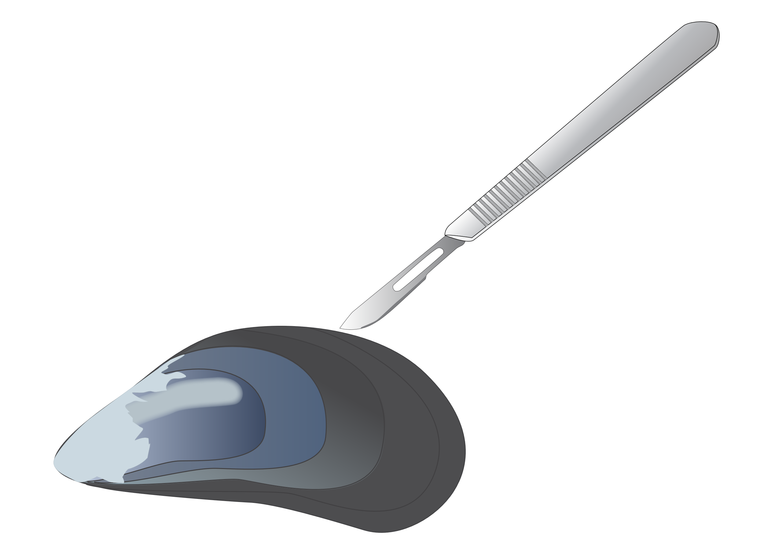

- Luk muslingen op ved at holde den brede bagende væk fra dig selv, mens du presser eller vrider skallerne lidt fra hinanden. Tag en kniv, der ikke er så spids. Placer kniven ude ved den brede bagende, så knivens æg vender væk fra dig selv. Stik kniven ind mellem skallerne. Før kniven ind mellem skallerne, og skær den store bageste lukkemuskel over.
- Åbn muslingen, og kig på den i stereoluppen. Brug skalpellen, når I skal undersøge, om den indeholder plastfibre.
- Skyl, og disseker den anden musling.
Resultater
- Noter jeres resultater i skemaet nedenfor.
 | Antal muslinger med mikroplast indvendig | Antal muslinger uden mikroplast indvendig
Gruppens resultater
Uden tilsat mikroplast
Med tilsat mikroplast
Klassens resultater
Uden tilsat mikroplast
Med tilsat mikroplast

Diskussion
- I hvor høj grad kan forsøget bruges til at sige noget om optag af mikroplast hos blåmuslinger? Inddrag fejlkilder.

- Hvilke konsekvenser kan det have for havets økosystemer, hvis muslinger optager mikroplast i stedet for føde?
Til læreren
Forsøget fungerer bedst med blåmuslinger, som man selv har taget direkte op fra havet, men kan godt udføres med blåmuslinger fra fiskehandleren. Hvis man bruger blåmuslinger fra fiskehandleren, skal de opbevares i havvand. Hvis blåmuslingerne er fanget ved højere saltholdighed, end det havvand, man har adgang til, skal man salte vandet op. Opløs for eksempel salt fra supermarkedet i en mindre mængde vand, og tilføj det gradvis, mens du måler saliniteten. Brug eventuelt figur 5.2 i grundbogens kapitel 5 til at estimere saltholdigheden, der hvor muslingerne er fanget, hvis fiskehandleren ikke ved det.
Blåmuslinger er tolerante over for perioder med lave iltkoncentrationer, men lad dem gerne stå med ilt, hvis de skal stå i længere tid.
Dele af vejledningen er lavet med inspiration fra undervisningsmaterialer fra biologiportalen.gyldendal.dk.

